LA MATIERE ET L'ESPRIT

LA MATIÈRE ET L'ESPRIT

Peut-on réduire l'esprit a la matière ?

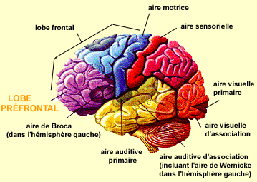

Voir la vidéo: http://www.universcience.tv/video-esprit-es-tu-la--3404.html

- Le dualisme se réfère à une vision de la relation matière-esprit fondée sur l'affirmation que les phénomènes mentaux possèdent des caractéristiques qui sortent du champ de la physique. Ces idées apparaissent pour la première fois dans la philosophie occidentale avec les écrits de Platon et Aristote, qui affirment que l'«intelligence» de l'homme (une faculté de l'esprit ou de l’âme) ne peut pas être assimilée ni expliquée par son corps matériel. La version la plus connue du dualisme a été formalisée par Descartes qui a soutenu que l'esprit était une substance immatérielle. Tandis que le corps est cette réalité matérielle, dont la propriété principale est d'occuper un certain espace, d'avoir une étendue, l'esprit est cette réalité immatérielle, le « cogito » qui seule réchappe de l'épreuve du doute.

« Il y a une grande différence entre l’esprit et le corps, en ce que le corps, de sa nature, est toujours divisible, et que l’esprit est entièrement indivisible. Car en effet, lorsque je considère mon esprit, c’est-à-dire moi-même en tant que je suis seulement une chose qui pense, je n’y puis distinguer aucunes parties, mais je me conçois comme une chose seule et entière.
Et quoique tout l’esprit semble être uni à tout le corps, toutefois, un pied, ou un bras, ou quelque autre partie étant séparée de mon corps, il est certain que pour cela il n’y aura rien de retranché de mon esprit.
Et les facultés de vouloir, de sentir, de concevoir, etc. ne peuvent pas proprement être dites ses parties : car le même esprit s’emploie tout entier à vouloir, et aussi tout entier à sentir, à concevoir, etc.
Mais c’est tout le contraire dans les choses corporelles et étendues : car il n’y en a pas une que je ne mette aisément en pièces par ma pensée, que mon esprit ne divise fort facilement en plusieurs parties et par conséquent que je ne connaisse être divisible.
Ce qui suffirait pour m’enseigner que l’esprit ou l’âme de l’homme est entièrement différente du corps, si je ne l’avais déjà d’ailleurs assez appris. »
Descartes, 6ème méditation métaphysique

- Au dualisme s'oppose le monisme, qui ne voit dans toute réalité qu'une seule substance. Il s'agit d'un matérialisme, ou d'une réduction de l'esprit à la matière qui trouve dans les connaissances actuelles sur le rôle du cerveau dans notre pensée de quoi s’étayer.
Ainsi les matérialistes réduisent l'ensemble des déterminations de l'esprit à des processus physico-chimique analysables. Les matérialistes « concluent qu'il n'y a que la matière, et qu'elle suffit pour tout expliquer » (article « spinozisme » de l'encyclopédie, Diderot) En conséquence, les lois de l'esprit seraient réductibles à celles de la matière, voire n'en seraient que des expressions à peine plus complexes.

« L'animation du corps n'est pas l'assemblage l'une contre l'autre de ses parties- ni d'ailleurs la descente dans l'automate d'un esprit venu d'ailleurs, ce qui supposerait encore que le corps lui-même est sans dedans et sans « soi ». Un corps humain est là quand, entre voyant et visible, entre touchant et touché, entre un œil et l'autre, entre la main et la main se fait une sorte de recroisement, quand s'allume l'étincelle du sentant-sensible, quand prend ce feu qui ne cessera pas de brûler jusqu'à ce que tel accident du corps défasse ce que nul accident n'aurait suffit à faire. »
Maurice Merleau-Ponty, L’œil et l'esprit, Gallimard, 1964, p.21

- Si le matérialisme tente de ramener les processus psychiques à des processus matériels, l'idéalisme tombe dans la généralisation inverse, voyant en toute chose des traces ou des potentialités spirituelles. La matière ne serait alors qu'une des métamorphoses de l'esprit, et on serait tenté de poser une continuité de la matière à l'esprit. C'est cette continuité que la notion de force ou de mouvement, telle que l'a conçu Leibniz, permet peut-être d'étayer encore davantage. On serait alors contraints de voir dans la matière plus que de l'étendue, mais aussi de la force ou de l'énergie qui trouverait dans un principe immatériels la raison d'être de son unité. Ce principe d'organisation et d'unification de la matière, Leibniz le nomme d'un terme emprunté à la tradition aristotélicienne « entéléchie » et les plus parfaites de ces entéléchies sont les âmes ou les esprits capables de réflexion et de pensée.
L'esprit est alors un niveau d'expression du monde, plus riche, plus élevé que celui de la matière. Leibniz nomme « monades » ces « atomes spirituels » qui sont pour lui les seuls véritables atomes puisque ces monades sont absolument simples et indivisibles. Ce sont des points immatériels dont la stabilité repose sur leur activité réflexive et leur unité.

- Peut-on échapper à l'alternative entre deux réductionnismes philosophiques? Telle est sans doute l'intention de ce qu'il est convenu d'appeler le « matérialisme dialectique ».
D'après Marx, un matérialisme conséquent ne peut nier la spécificité des processus spirituels, pas plus qu'un idéalisme conséquent ne saurait tenir la matière pour une simple production de l'esprit.
Entre ces deux notions, il faut se représenter des rapports dynamiques où se déploient, dans un double mouvement, et une relation d'identité, par laquelle la matière participe de la spiritualité et l'esprit se matérialise, et une relation de différence, ce qui ne doit pas susciter de regret puisque c'est en raison même de cette distance qui sépare l'esprit et la matière, que celle-ci devient, pour lui, connaissable.
UNE INTELLIGENCE ARTIFICIELLE EST-ELLE POSSIBLE ?

→ Les activités de l'esprit sont-elles assimilables aux opérations d'une machine?
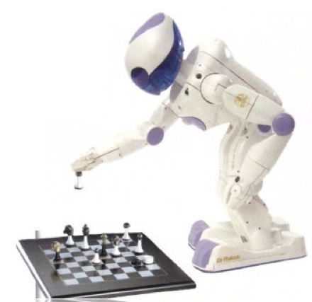

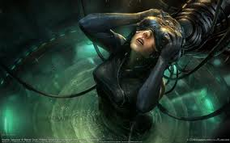

- Modéliser et formaliser l'intelligence consisterait à concevoir un modèle qui permettrait d'en suivre le cheminement, d'en extraire la logique, puis de l'imiter en lui donnant éventuellement plus de rigueur. Depuis l'émergence de l'informatique, la puissance du calcul dégagée par des ordinateurs de plus en plus puissants a permis de nourrir de sérieux espoirs concernant cette possibilité de transposer l'intelligence humaine dans une machine.

- Pourtant en dépit de quelques succès spectaculaires, les efforts déployés au service de l'intelligence artificielle n'ont pas rencontrés les succès espérés. Nous heurtons-nous à un obstacle pratique ou à une impossibilité théorique ? Qu'est-ce qui dans l'intelligence humaine ne peut pas être réduit à une rationalité calculatrice ?

- Même si un jour, l'ensemble des processus du cerveau devaient être identifiés et décrits avec précision, toutes les fonctions de l'esprit, notamment la production d'objets culturels comme des œuvres d'art, en seraient-elles pour autant pleinement élucidés?

